1. 遍历json

第一种情况：  
 var json1={"abc":[{"name":"txt1"},{"name","txt2"}]};

遍历的方法是：

for(var i=0;i<json1.abc.length;i++){alert(json1.abc[i].name);}  
  
第二种情况

var json2={"name":"txt1","name2":"txt2"};  
遍历方法

function getJsonLength(jsonData){

var jsonLength = 0;

for(var item in jsonData){

jsonLength++;

}

return jsonLength;

}  
2.JSON对象数组值组成一个数字数组  
  
JSON为：



AJAX为：

  
  
调用函数：

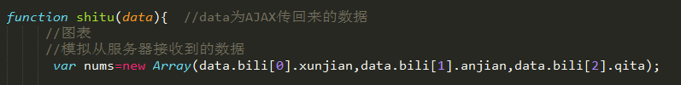

2.调用json数据的时候，要加上表示整个数据的对象再加 .

例子：  
{

"renwus":"4",

"renwu_tijiao":[

{

"name":"任务1","id":"0010"

},

{

"name":"任务2","id":"0020"

},

{

"name":"任务3","id":"0030"

}

]

}

调用的时候要这样用

success:function(data){

data.renwu.data.renwu_tijiao[i].id

}